Приложение № ______
к постановлению администрации
Осинниковского городского округа
от ___________________

Схема границ прилегающих территорий
МАУК Дворец культуры «Шахтер» администрации Осинниковского городского округа
г. Осинники, ул. Кирова, 19

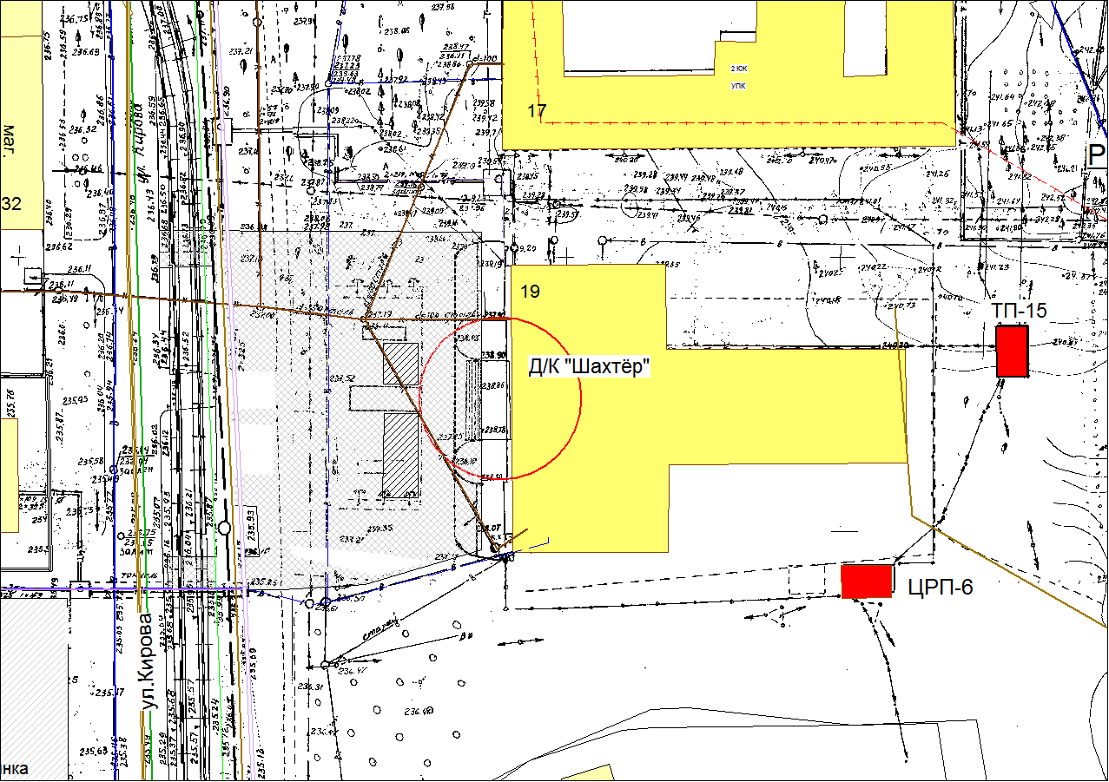

- граница прилегающей территории, на которой не допускается розничная продажа алкогольной продукции с содержанием этилового спирта 0,5% объема готовой продукции (15 метров)

